Нижегородская область
Арзамасский район
МОУ Берёзовская СОШ

ПРОГРАММА
проведения районного семинара учителей географии

ТВОРЧЕСКАЯ МАСТЕРСКАЯ
по теме:
«Развитие мыслительно-аналитической деятельности учащихся посредством активных
и интерактивных методов обучения»

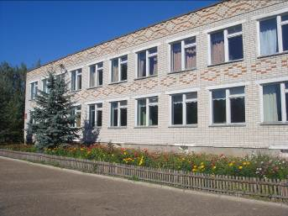

д. Берёзовка, ул. Школьная, д. 4

ПЛАН ПРОВЕДЕНИЯ:

8 ⁴⁵ – 9 ⁰⁰ – встреча гостей, знакомство с программой семинара.
9 ¹⁰ – 9 ²⁰ – организационный блок.
- Сообщение по теме семинара (Панькина О. Е.)
- Практический блок:
9²⁰ – 10⁰⁰ – выступление Фроловой А.Ю.
10⁰⁰ – 10³⁰ – выступление Солдатовой Н.Н.
10³⁰ – 11¹⁵ – анализ семинара, обмен мнениями
11³⁰ – отъезд гостей

Методическая тема
Фроловой А.Ю. – учителя географии высшей квалификационной категории:
«Проектно-исследовательская деятельность как средство повышения познавательной активности учащихся»

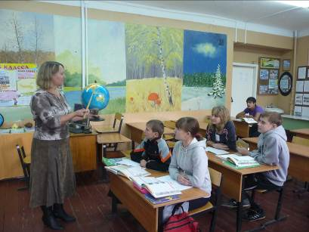

Практический блок:

Активные методы обучения на всех этапах урока:
- Метод шести думательных шляп Эдварда де Бона
- Метод проблемного обучения
- Метод эвристического обучения

Методическая тема
Солдатовой Н.Н. – учителя географии первой квалификационной категории
«Использование средств ИКТ в учебном процессе преподавания географии как одно из условий повышения эффективности работы учителя»

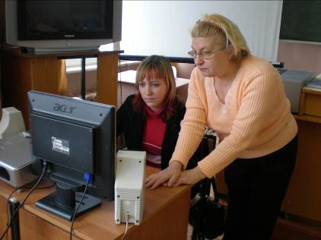

Практический блок:

Активные методы обучения при подготовке к ЕГЭ:
Фрагмент урока-консультации с учителями по подготовке учащихся к ЕГЭ.

